- Međunarodna znanstveno-stručna konferencija u policiji o sportu, prehrani i zdravlju
ORGANIZATOR
Policijska akademija ˝Prvi hrvatski redarstvenik˝, Ravnateljstvo policije, Ministarstvo unutarnjih poslova
PARTNERI
Veleučilište kriminalistike i javne sigurnosti, Ministarstvo unutarnjih poslova
Ministarstvo turizma i sporta Republike Hrvatske
Ministarstvo zdravstva
Nacionalno vijeće za sport
Kineziološki fakultet, Sveučilište u Zagrebu
Prehrambeno-biotehnološki fakultet u Zagrebu, Sveučilište u Zagrebu
Medicinski fakultet Zagreb, Sveučilište u Zagrebu
Prehrambeno tehnološki fakultet u Osijeku, Sveučilište Josipa Jurja Strossmayera u Osijeku
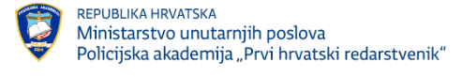
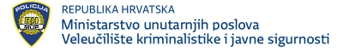
Hrvatski zavod za javno zdravstvo

